F.Ü. MÜH. FAK.
BİLGİSAYAR MÜH. BÖL.
SAYISAL ELEKTRONİK LAB.

DENEY 2

ORTA ÖLÇEKLİ ENTEGRE DEVRELER VE UYGULAMALARI

Deneyin Amacı

- MSI (Medium Scale İntegrated Circuit-Orta Ölçekli Entegre Devre) devrelerin tanınması, özelliklerinin sınanması
- MSI devreleri ile uygulamalar yapılması

Ön Bilgi

Orta ölçekli entegre devreler, içerisinde yaklaşık 9-100 eleman bulundurulabilen , çok amaçlı kullanılabilen sayısal entegre devrelerdir. Entegre içerisindeki kapı yoğunluğu SSI devrelere göre daha fazla olduğundan genellikle CMOS teknolojisiyle üretilirler.
Genel maksatlı kullanılabilen MSI entegrelere örnek; Decoder, Encoder, Multiplexer, Demultiplexer, Shift-Register, ROM, PLA vb. gösterilebilir.
Bunlardan multiplexer ve demultiplexerler esas fonksiyonları dışında kombinasyonal lojik devre gerçekleştirme uygulamalarında da sıkça kullanırlar.

Hazırlık Soruları

- Deney föyü dışında displayler, multiplexerler, demultiplexerler, decoderler, encoderler ve bunlarla ilgili uygulamalar araştırılıp çalışılacaktır.
- ROM ve PLA ‘lar hakkında bilgi edinilecektir.
- Kayıtçılar ve türleri öğrenilecektir.
- Deneye gelinmeden önce her öğrenci farklı olacak biçimde yukarıda çalışılan elemanlarla ilgili uygulaması deney raporunda verilmek üzere birer problem çalışacaktır.

DENEYİN YAPILIŞI

Deney.1 – DECODERLER ( KOD ÇÖZÜCÜLER )

Deneyin Amacı :

Bu deneyde MSI devrelerinin çalışması ve 4:10 decoderler ile uygulamalar yapılacaktır. Bu devre sık sık BCD-Desimal decoder olarak kullanılır. Aynı zamanda 3:8 decoder ve 2:4 decoderler gibi dörtten daha az binary giriş sayısı için decoder olarak kullanılabilir. 74LS42 entegresi; 4 bitlik ikilik sayıların, onluk sistemdeki karşılıklarının gösterilmesini sağlayan bir entegredir. Aşağıdaki adımlara göre deneyin yapılışı;

- Bağlantı devresi Şekil.1 ‘de gösterilmiştir. Bu devre BCD olarak kodlanmış 4 bitlik sayıların 10 ‘luk sisteme dönüşümünü sağlayan bir devredir. Deney setinde 74LS42 için gerekli bağlantılar aşağıdaki şekilde girişlerin anahtarlar üzerinden bağlanması ve çıkışlara da LED ‘lerin bağlanması ile gerçekleştirilir.

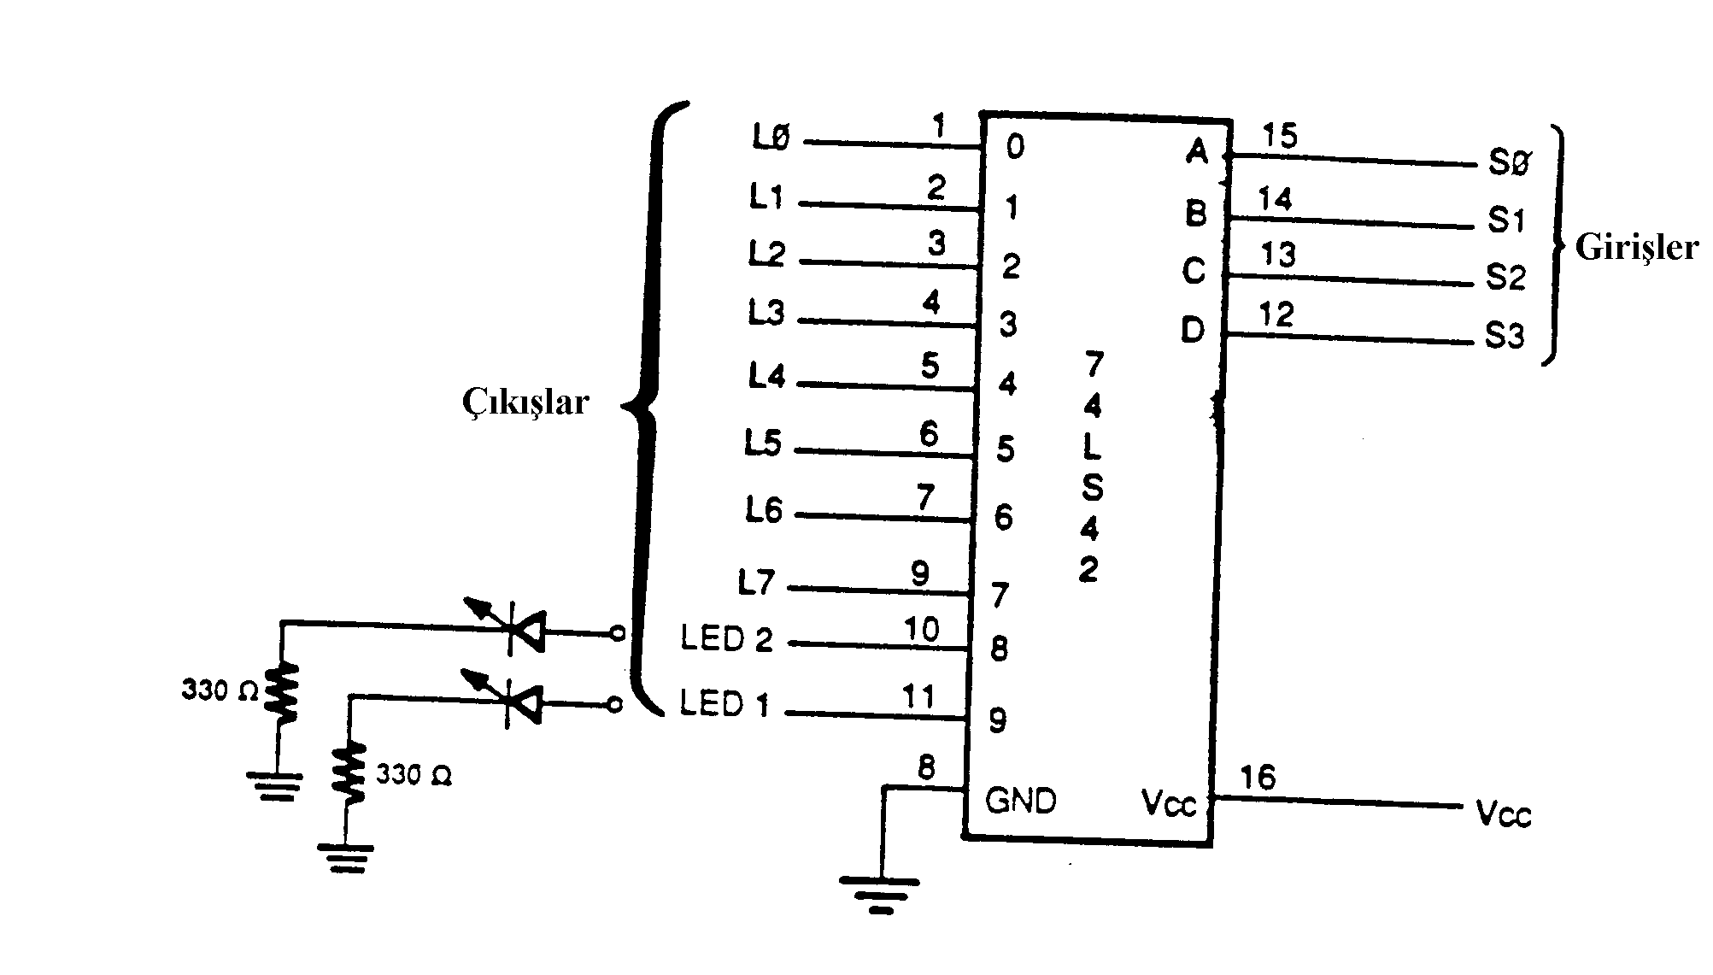Şekil.1 : BCD/DEC decoder

- Binary girişler olarak girişlere bağlanan deney seti üzerindeki LS1-LS4 anahtarları kullanılır. Çıkışlara bağlanan LI1-LI8 LED ‘leri 1-8 desimal çıkışlarına çözülmüştür. LED-2 8 ve LED-1 9 çıkışıdır. Devrenin çalışmasını gözleyin ve gözlemlerinizi kaydedin.
- Burada giriş olarak LS1-LS3 ve çözülen çıkışlar olarak LI1-LI8 kullanılır. Bu devre 3:8 uçlu decoderdir.
- Aşağıdaki soruları cevaplarken bağlı devreyi ayırınız.

Sorular :

- Dokuzdan daha büyük bir sayı binary giriş uçlarına girildiğinde çıkışlar ne olur?
- LS1-LS4 girişlerine geçersiz bir giriş girildiğini anlatmak için kullanılan devre tipi nedir?
- 3:8 uçlu decoder için geçersiz girişleri bulmak için kullanılması gereken devre tipi nedir?
- 74LS42 ‘nin çıkışları LO ‘mu yoksa HI ‘mı doğrudur?
- C.A.D.E.T. dahili bir displaye sahiptir şöyle ki 74LS42 ‘nin çıkışları TTL bir yük sürer ve doğrudan LED bağlanamaz. 74LS42 doğrudan bir LED sinyalini sürmek için kullanılabilir mi?

Deney.2 - DECODER/SÜRÜCÜLER

Bu deneyde 7447 Display entegresinin kullanımı araştırılacaktır. Aynı zamanda yedi parçalı displaylerin kullanımı hakkında çalışma yapılacaktır. Basit displaylerin gerçekleştirilmesi çalışılacaktır. 7447 entegresi, BCD kodundaki 4 bitlik sayıların ortak anodlu displayleri sürmesi için kullanılır. Deney adımları aşağıdaki gibidir.

- Bu deneyde yedi parçalı LED display çalışılacaktır. Board üzerine LTS 312 (7 parçalı ortak anodlu display) yerleştirilir.
- 14. pin +5 V_{DC} ‘ye bağlanır. 4,5 ve 12. pinler için bağlantı yapılmaz. LTS 312 bir ortak anodlu display olduğuna ve aynı zamanda yedi parçalı displayler ortak katod konfigürasyonunda kullanılabilir olduğuna dikkat ediniz. Aynı zamanda display parçalarının a-f olarak en üstten saat yelkovanı yönünde etiketlendiğine de dikkat ediniz. Yedinci parça g olarak etiketlenmiştir ve kesişme parçasıdır. Bu displaylerin çoğu sol ve sağ desimal noktalara sahiptir. Bazen temel bir eksi işareti göstermek için yeteneğe sahiptir. Burada gerçekleştirilen display bir tek tamsayı desimal displaydir. Bir full tamsayı desimal display herhangi bir 0-9 sayısını gösterebilir. Yarım tamsayı sadece bir veya boşluk gösterebilir. Devrenin bağlantısı aşağıda gösterilmiştir.

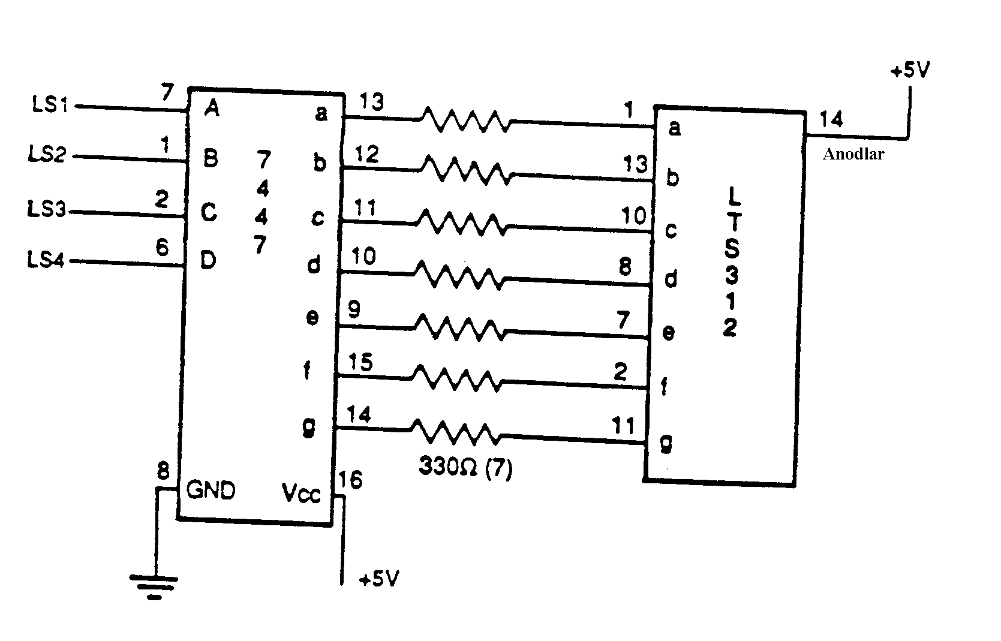

Şekil.2 :BCD/7 parçalı decoder

- LS1-LS4 ‘ü LO ‘ya döndürün ve enerjiyi uygulayın. Yedi parçalı displayde sıfır görülecektir. A-D girişleri olarak LS1-LS4 ve çıkış olarak displayi kullanın. Bu devrenin çalışmasını gözleyin ve kaydedin.
- Aşağıdaki soruları cevaplarken bağlı devreyi ayırınız.

Sorular :

- Display sıfırlanabilir mi? Bu nasıl geliştirilebilir?
- 330 Ω ‘luk dirençlerin kullanılmasının amacı nedir?
- LTS 312 en büyük gücü tükettiğinde gösterilen sayı nedir?
- Boşluk göstermek için gereken giriş nedir?

Deney.3 – ENCODERLER ( KODLAYICILAR )

Bu deneyin amacı encoderleri araştırmaktır. Burada 74LS148 8×3 encoder çalışılacaktır. Bu tip encoder aynı zamanda sekizlik encoder olarak bilinir. Sekizlik bir tuş takımını çözmek veya octal-binary dönüştürme yapmak için kullanılabilir. Deneyin yapılışı aşağıdaki gibidir.

- 74LS148 C.A.D.E.T. board üzerine yerleştirilir. 74LS148 ‘e toprak ve güç bağlantısı yapılır.
- 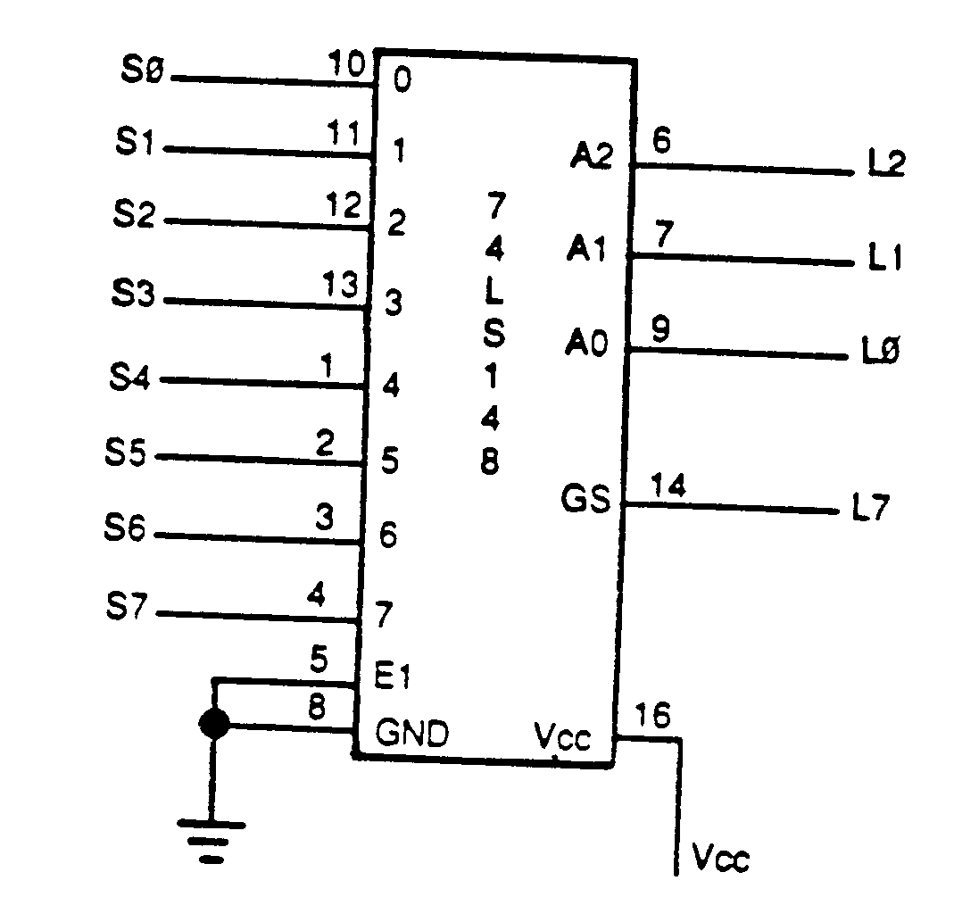Devrenin bağlantı şeması Şekil.3 ‘de gösterilmiştir. Bu 8:3 encoderdir.

Şekil.3 : Sekiz-Üç uçlu
encoder

- LS1-LS8 anahtarını HI (lojik1) ’a getirin ve enerjiyi uygulayın. LI1-LI3 HI gösterecektir.
- Giriş olarak LS1-LS8 ve çıkış olarak LI1-LI4 kullanılır. Devrenin çalışması gözlenir ve kaydedilir. Bir girişten daha fazla sıfır (LO) verildiğinde ne olacağına dikkat ediniz.
- Aşağıdaki soruları cevaplarken bağlı devreyi ayırınız.

Sorular :

- 74LS148 ‘in girişleri LO veya HI doğrumudur?
- Bu deneyde kullanılan çıkışlar LO veya HI doğrumudur?
- Öncelikli encoderin ne anlama geldiğini açıklayınız?
- Sıfır girişte ve giriş olmaması arasındaki farklılıkları anlatınız?

Deney.4 – DİGİTAL MULTİPLEXERLER ( SAYISAL ÇOĞULLAYICI )

Bu deneyde digital multiplexerler çalışılacaktır. 74LS153 4×1 veri seçici/multiplexer çalışılacaktır. Bir multiplexer paralel seri dönüştürme için veya bir veri seçici olarak kullanılabilir. Bir multiplexer lojik fonksiyonları gerçekleştirmek için de kullanılabilir. Aşağıdaki deneyde dört-bir uçlu multiplexerin çalışması öğrenilecektir. Deneyin yapılışı aşağıdaki gibidir.

- 74LS153 C.A.D.E.T. üzerine yerleştirilir. Devrenin toprak ve güç bağlantısı yapılır.
- 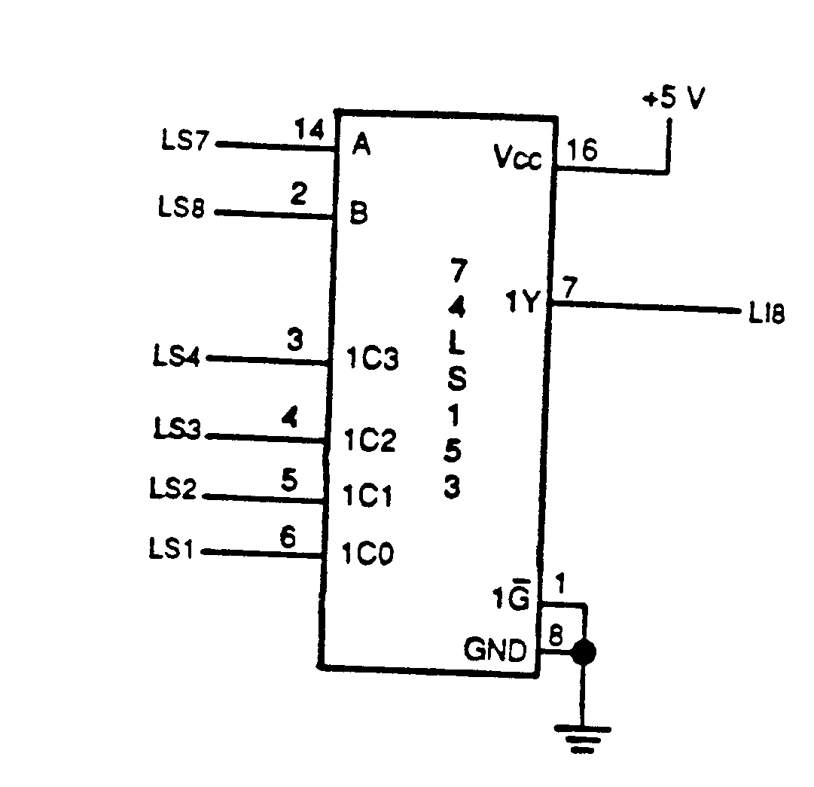Devrenin bağlantı şeması aşağıda gösterilmiştir. Bu devre basit bir multiplexerdir. A, B giriş seçme uçları, 1Y çıkış, IC0...IC3 giriş uçlarıdır.

Şekil.4 : Basit bir multiplexer

- LS1-LS4, LS7 ve LS8 ‘i LO (lojik 0) ’a getirin. Enerjiyi uygulayın.
- Veri girişleri olarak LS1-LS4, seçme girişleri olarak LS7 ile LS8 ve çıkış olarak LI8 kullanılır. Bu devrenin çalışması gözlenir ve kayıt edilir.
- Deneyin bu bölümünde bir lojik fonksiyonu gerçekleştirmek için 74153 kullanılacaktır. Lojik AND fonksiyonu gerçekleştirilecektir.
- A ve B girişleri olarak LS7 ve LS8 kullanılacak ve LI8 ‘deki çıkış gözlenecektir. Bu devre için doğruluk tablosunu kanıtlayınız.
- Aşağıdaki soruları cevaplarken bağlı devreyi ayırınız.

Sorular :

- Dört-bir uçlu multiplexerin çalışmasını açıklayınız.
- Bir 74LS153 kullanarak lojik EXNOR nasıl gerçekleştirilebilir?

Deney.5 – DEMULTİPLEXERLER

Bu deneyde demultiplexerler çalışılacaktır. Demultiplexerler veya veri dağıtıcılar digital bilgisayarlarda geniş olarak kullanılırlar. Bu deneyde 74LS138 3:8 decoderler/demultiplexerler çalışılacaktır. Bu hafıza devreleri için adres decoder olarak veya bir demultiplexer olarak kullanılabilir.
Deney Prosedürü :

- 74LS138 C.A.D.E.T. üzerine yerleştirilir. Devrenin toprak ve güç bağlantısı yapılır.
- Basit bir demultiplexer devresi bağlantı şeması Şekil.5 ‘de gösterilmiştir.

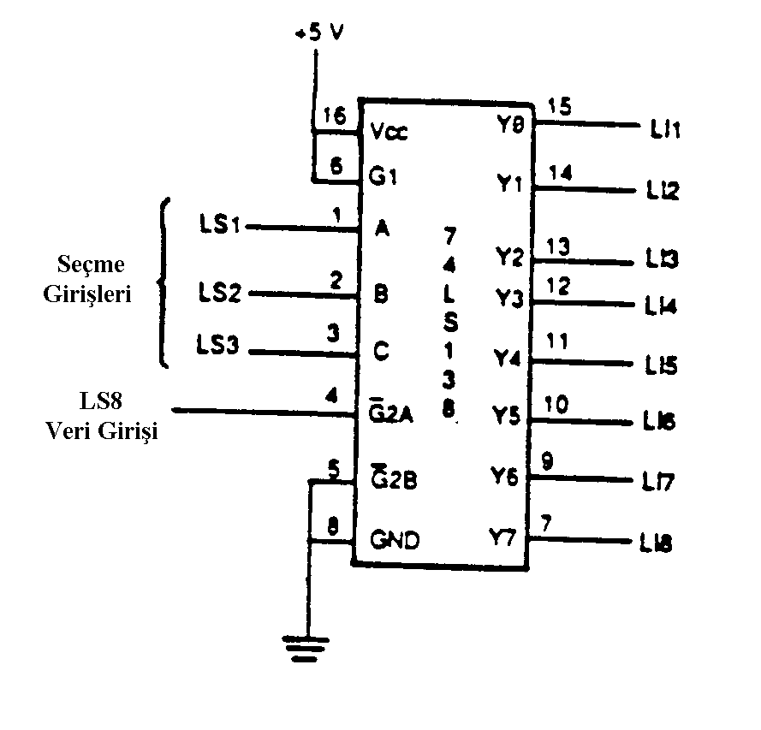

Şekil.5 : Basit bir demultiplexer

- Seçme girişleri olarak LS1-LS3, veri girişi olarak LS8 ve çıkışlar olarak LI1-LI8 kullanılır. Devrenin çalışmasını inceleyiniz ve gözlemlerinizi kaydediniz. Seçilmeyen çıkışların durumuna dikkat ediniz.
- Aşağıdaki soruları cevaplarken bağlı devreyi ayırınız.

Sorular :

- Demultiplexer multiplexerin ters fonksiyonu olduğundan dolayı 74LS138 seri paralel dönüştürme için kullanılabilir mi?
- Demultiplexer ne tip bir devreden yapılmıştır?

İnceleme Soruları

- Bir MSI devre tanımlayınız.
- Lojik devrelerin gerçekleştirilmesi için hangi alternatifler kullanılabilir?
- Temel decoder devresi nedir?
- Temel encoder devresinin adı nedir?
- Bir digital multiplexer tanımlayınız.
- Bir digital demultiplexer tanımlayınız.
- Decoderler için iki uygulama veriniz.
- Multiplexerlerin üç uygulaması nedir?
- Demultiplexerler ile yapılan bir uygulama ismi veriniz.
- 16 girişli bir multiplexer için kaç tane kontrol ucuna gerek vardır?

Raporda İstenenler :

- Deneyde yaptıklarınızı, deneyde aldığınız sonuçları, bu sonuçların değerlendirilmesini ve dikkatinizi çeken noktaları yazınız.
- Deneye gelmeden önce hazırladığınız problemler EWB programında çalışacak şekliyle yapılacak ve yapılan işlemler ayrıntılı olarak açıklanarak sonuçları ile birlikte yazılacaktır.
- Deneyde kullandığınız devrelerin doğruluk tablolarını çıkarınız.
- Decoder ile display arasındaki bağlantı şemasını çizerek açıklayınız.
- Daha önce bilgi edindiğiniz elemanlar hakkında özetleyici bilgi veriniz.

